|  |  |  |
| --- | --- | --- |
| 项目名称  Project Name | | 密级  Confidentiality Level |
| 考上啦 | | 仅供查阅 |
| 项目编号  Project ID | 版本  Version | 文档编号  Document Code |
| 202117 | 1.1 | Project ID_SD_003 |

# “考上啦”考研软件

系统设计说明书

团队名称： 你说什么都队

团队编号： 202117

负 责 人： 牟星源

指导教师： 代祖华老师

团队成员： 张玉晶 曹玉中

联系电话： 13099150896

二〇二一年五月

目录

第一部分 系统简介 3

1.1 文档编写目的 3

1.2 软件说明 3

1.2.1 软件名称 3

1.2.2 软件功能 3

1.2.3 软件应用 4

第二部分 设计约束 5

第三部分 软件开发 6

3.1 开发工具 6

3.2 开发技术 6

第四部分 软件系统结构图 7

第五部分 功能模块设计概述 8

第六部分 数据库设计概述 9

6.1 数据库环境说明 9

6.2 安全性设计说明 9

6.3 数据库概念结构 9

6.3.1各实体属性 9

6.3.2 E-R模型 9

6.4 逻辑结构——关系模型 10

6.4.1 E-R图向关系模型的转换 10

6.4.2 数据字典 10

6.5 物理结构 12

6.5.1物理设计的内容和方法 12

6.5.2数据库的存储结构 12

第七部分 界面设计概述 13

7.1 界面设计简述 13

第八部分 软件重用概述 14

8.1知识重用方案 14

8.2方法和标准的重用方案 14

8.3软件成分的重用方案 14

8.4类构件实现软件重用方案设计 15

（1）实例重用 15

（2）继承重用 16

（3）多态重用 16

第九部分 系统错误处理设计概述 18

9.1出错信息 18

9.2补救措施 18

9.3系统维护设计 18

第一部分 系统简介

1.1 文档编写目的

文档读者通过阅读该文档，能够理解和读懂项目要开发的软件产品所采用的技术方案、能够对评判项目技术方案的优劣及可行性。

1.2 软件说明

1.2.1 软件名称

软件名称：“考上啦”考研软件（Applied Software Examined）

1.2.2 软件功能

本项目的提出主要是针对不断增长的考研用户提出的，主要是为解决考研用户在信息收集、资料查找、资讯同步、同城研友等方面遇到的问题，以帮助用户可以更好的进行考研学习。我们的产品主要包括用户注册登录、最新资讯、便捷生活、报考分析、个人中心、恢复功能、关于功能、设置功能八个模块。

用户注册登录模块是考上啦最基本的一项功能模块，它包括了对于用户的注册信息的审核功能，可以将用户的信息进行基本的收集，只有本部分的内容设计完善，才能完成对整体系统的功能设计。

最新资讯功能模块能为用户提供一个信息查看的平台，使用户可以对当下的考研最新数据有一个了解。除此之外，用户还可以在本模块进行学习计划的制定和打卡，使得用户对考研相关任务进行一个具体的计划和监督。另外，我们也会加入院校数据查询功能，以便用户进行具体院校的数据查询。除此之外，我们可以查询相关资讯，进行资料的获取。

报考分析功能正是本项目设计实现的一个主要亮点，它弥补了大多数软件在具体院校分析咨询上的不足，根据用户的现有的情况和以及用户对未来的计划进行，分类给予用户相关的对策建议，通过资讯已经学习分享的学习经验，寻找目标院校的用户进行咨询。除此之外，我们还有报考专家进行付费咨询，这使我们的应用软件更具有商业价值。

便捷生活功能模块是通过用户发布帖子，使用户分享自己的观点并可以提出自己的疑问，大家进行交流，并进行相应的改变。另外，我们还可以进行考研租房的信息交流，便捷我们的生活。除此之外，我们还可以进行研友的寻找，鼓励大家努力考研。

个人功能模块中，用户可以查看个人消息和个人订单，了解用户的个人信息。除此之外，我们加设了考豆这一虚拟币，以激励用户进行软件使用。

恢复功能模块是在系统更新或损坏之后能根据备份的内容进行系统的恢复，完成用户正常的使用功能。

关于功能模块是对该软件进行一些基本信息的整理，包括开发者、升级说明、版本检查、用户帮助等。

设置功能模块对本软件设计实现的软件的基本设置，包括开机自启动、显示栏是否显示、退出登录，注销用户，用户评价等，完成对该软件在个人喜好下的规划功能。

1.2.3 软件应用

本软件是针对年复一年不断增长的考研用户提出的，主要是为了解决考研用户在信息收集、资料查找、资讯同步、同城研友等问题。主要应用于在校以及在职考研用户。

1. 软件开发

2.1 开发工具

开发环境：windows10 专业版操作系统

开发语言：JAVA

使用到的工具：Xmind 、AndroidStudio4.0.1、逍遥手机模拟器

该软件适应的操作系统：Android 7.0及以上

2.2 开发技术

本项目应用到的技术有UML统一建模技术、java、XML、Sqllite、MVC多渠道获取数据进行数据分析等技术。java是一个应用范围很广的语言，特别是在网络程式开发方面。一般来说java大多在服务器端执行，透过执行java的代码来产生网页提供浏览器读取，此外也可以用来开发命令行脚本程式和使用者端的GUI应用程式。java可以在许多的不同种的服务器、操作系统、平台上执行，也可以和许多数据库系统结合。使用java不需要任何费用，官方组织java Group提供了完整的程序源代码，允许使用者修改、编译、扩充来使用。

项目的主要开发任务是根据概要设计说明完善设计目标，建立完善数据库，完成主要模块。将系统按功能划分成模块的层次结构。完善每个模块的功能，建立与已确定的软件需求的对应关系。完善模块之间的调用关系，建立模块与模块之间的接口，即模块之间传递的消息。设计好接口的信息结构，评估模块划分的质量及导出模块结构的规则。

系统设计过程中包含页面的设计以及数据库几种数据表的设计。系统采用c／s构架．数据库服务器采用Android原生小型轻量级数据库sqllite，数据库后台的支持数据处理，如数据的掭加、数据的修改、数据的编辑、数据的插入等。

1. 功能模块设计概述

3.1系统结构

MVC全名是Model View Controller，是模型(model)－视图(view)－控制器(controller)的缩写，一种软件设计典范，用一种业务逻辑、数据、界面显示分离的方法组织代码，将业务逻辑聚集到一个部件里面，在改进和个性化定制界面及用户交互的同时，不需要重新编写业务逻辑。MVC被独特的发展起来用于映射传统的输入、处理和输出功能在一个逻辑的图形化用户界面的结构中。

Model（模型）是应用程序中用于处理应用程序数据逻辑的部分。

　　通常模型对象负责在数据库中存取数据。

View（视图）是应用程序中处理数据显示的部分。

　　通常视图是依据模型数据创建的。

Controller（控制器）是应用程序中处理用户交互的部分。

　　通常控制器负责从视图读取数据，控制用户输入，并向模型发送数据。

MVC 分层有助于管理复杂的应用程序，因为您可以在一个时间内专门关注一个方面。例如，您可以在不依赖业务逻辑的情况下专注于视图设计。同时也让应用程序的测试更加容易。

B/S结构（Browser/Server，浏览器/服务器模式），是WEB兴起后的一种网络结构模式，WEB浏览器是客户端最主要的应用软件。这种模式统一了客户端，将系统功能实现的核心部分集中到服务器上，简化了系统的开发、维护和使用。客户机上只要安装一个浏览器，如Netscape Navigator或Internet Explorer，服务器安装SQL Server、Oracle、MYSQL等数据库。浏览器通过Web Server 同数据库进行数据交互。

第一层是浏览器，即客户端，只有简单的输入输出功能，处理极少部分的事务逻辑。由于客户不需要安装客户端，只要有浏览器就能上网浏览，所以它面向的是大范围的用户，所以界面设计得比较简单，通用。

第二层是WEB服务器，扮演着信息传送的角色。当用户想要访问数据库时，就会首先向WEB服务器发送请求，WEB服务器统一请求后会向数据库服务器发送访问数据库的请求，这个请求是以SQL语句实现的。

第三层是数据库服务器，他扮演着重要的角色，因为它存放着大量的数据。当数据库服务器收到了WEB服务器的请求后，会对SQL语句进行处理，并将返回的结果发送给WEB服务器，接下来，WEB服务器将收到的数据结果转换为HTML文本形式发送给浏览器，也就是我们打开浏览器看到的界面。

在 B/S 结构下的该寝室管理系统大致可以划分为以下模块：

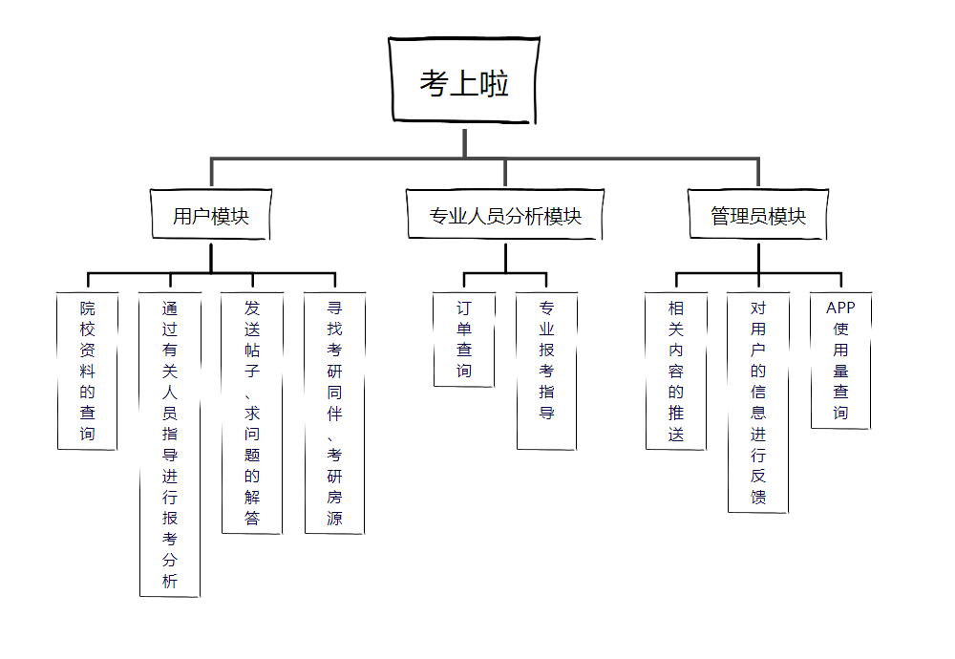

在整体设计中，我们将宿舍管理系统分为六个大的模块：系统管理模块、宿管系统、学籍信息系统、后勤管理系统、宿舍信息系统、关于模块。每个模块将实现不同的功能。下面将具体进行介绍。

3.2 系统管理模块

系统管理模块包括：超级用户登录、专业人员登录、学生用户登录、用户管理、退出系统五部分。

1.超级用户管理：实现超级管理员的登录，可以进行各级用户权限管理，创建新用户等功能。

2.专业人员登录：实现专业人员用户登录，可以查询订单数据，进行院校专业报考指导，包括修改，更新，删除等操作。

3.学生用户登录：实现学生用户登录，可以进行数据查询，房源查找，发帖提问等功能。

4.用户管理：实现各级用户的自我管理，可以进行查看基本信息等功能，管理人员授予或取消一般用户登录该系统的用户名和密码。

5.退出系统：实现正常退出考上了APP系统

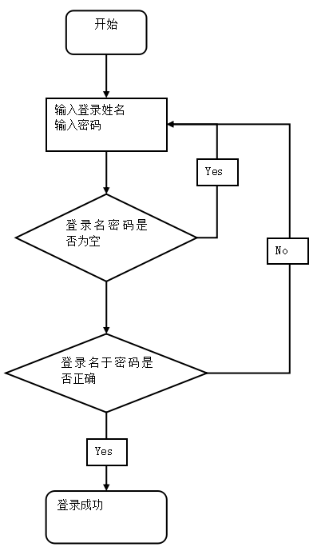

3.3 关于系统模块

此模块是对学生宿舍管理系统开发者相关信息的一个简单介绍。

第四部分 数据库设计概述

4.1 数据库环境说明

数据库环境为SQL Server 8.0

数据库服务器: Oracle/MySql，能够处理数据并发访问，访问回馈时间短。

4.2 数据库概念结构

4.2.1各实体属性

管理员：管理员编号，姓名

用户：编号，姓名，性别，专业，订单数，考豆数

专业人员：编号，姓名，学校，专业，单价，接单量

院校信息：学校名称，编号，专业，招生简章，年份，考研报录比，考研分数线，硕士导师，导师联系方式

房源信息：房屋编号，房屋名称，房屋地址，房屋评分，联系电话

4.2.2 E-R模型

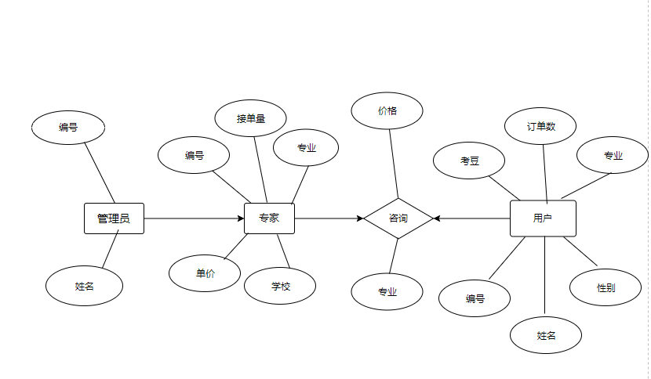

图6-1 E-R图

4.3 逻辑结构——关系模型

4.3.1 E-R图向关系模型的转换

E-R图向关系模型的转换要解决的是如何将实体型和实体间的联系转换为关系模式，一个实体型转换为一个关系模式。

用户信息表（编号，姓名，性别，专业，订单数，考豆数）

管理员信息表（编号，姓名）

专业人员信息表（编号，姓名，学校，专业，单价，接单量）

院校信息表（学校名称，编号，专业，招生简章，年份，考研报录比，考研分数线，硕士导师，导师联系方式）

房源信息表（房屋编号，房屋名称，房屋地址，房屋评分，联系电话）

4.3.2 数据字典

数据项描述={数据项编号，数据项名，数据项含义说明，数据类型，长度}。

|  |  |  |  |  |
| --- | --- | --- | --- | --- |
| 编号 | 数据项名 | 数据项含义说明 | 数据类型 | 长度 |
| 管理员表(Manager) | | | | |
| 1 | Mid | 管理员编号 | nchar | 10 |
| 2 | Mname | 管理员的name | nchar | 10 |
| 专家表(Expert) | | | | |
| 1 | Eid | 专家编号 | nchar | 10 |
| 2 | Ename | 专家的姓名 | nchar | 10 |
| 3 | Eschool | 专家学校 | varchar | 50 |
| 4 | Espe | 专家专业 | varchar | 50 |
| 5 | Eprice | 专家单价 | nchar | 10 |
| 6 | Enumber | 专家接单量 | Int | 255 |
| 用户表(User) | | | | |
| 1 | Uid | 用户编号 | nchar | 10 |
| 2 | Uname | 用户姓名 | nchar | 10 |
| 3 | Usex | 用户性别 | nchar | 10 |
| 4 | Uspe | 用户专业 | nchar | 10 |
| 5 | Unumber | 用户订单数 | int | 10 |
| 6 | Upoint | 用户考豆数 | int | 10 |
| 院校表（College） | | | | |
| 1 | Cname | 学校名称 | nchar | 10 |
| 2 | Cid | 编号 | nchar | 10 |
| 3 | Cspe | 专业 | nchar | 10 |
| 4 | Cind | 招生简章 | nvarchar | 255 |
| 5 | Cyear | 年份 | nchar | 10 |
| 6 | Cratio | 考研报录比 | nchar | 10 |
| 7 | Cscore | 考研分数线 | Int | 10 |
| 8 | Cteacher | 硕士导师 | nchar | 10 |
| 9 | Cphone | 导师联系方式 | nchar | 12 |
| 房源表(House) | | | | |
| 1 | Hid | 房屋编号 | nchar | 10 |
| 2 | Hname | 房屋名称 | nchar | 10 |
| 3 | Hadd | 房屋地址 | nvarchar | 50 |
| 4 | Hscore | 房屋评分 | float | 10 |
| 5 | Hphone | 联系电话 | nvarchar | 50 |

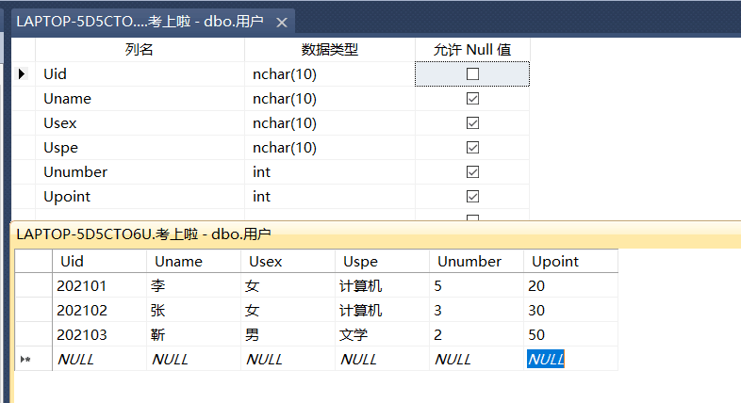  
  
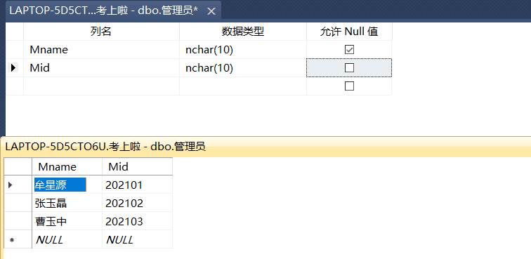

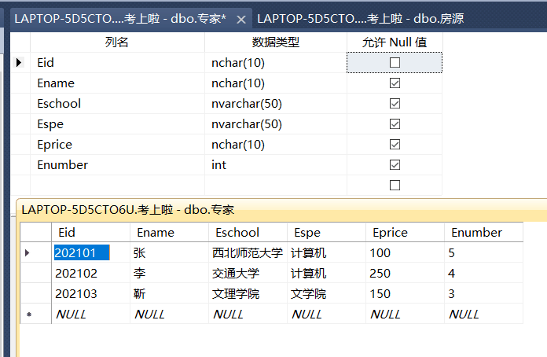

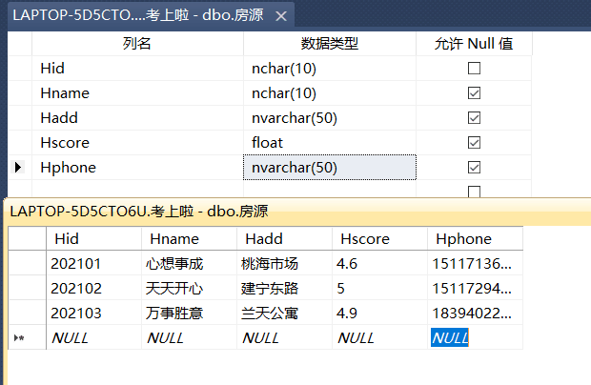

4.4 物理结构

4.4.1物理设计的内容和方法

为了设计优化的物理数据库结构，使得在数据库上运行的各种事务响应时间小、存储空间利用率高、事务吞吐量达。为此，首先对要运行的事务进行详细分析，其次，要充分了解所用关系数据库管理系统的内部特征。

被更新的关系，用户信息关系上的更新操作条件所涉及的属性，修改操作要改变的属性值，对每个事务在各关系上运行的频率和性能尽可能达到要求。

通过以上信息来确定关系的存取方法。

4.4.2数据库的存储结构

关系模型的存储安排：

学生信息表 存储学生的基本信息

管理员表 存储所有管理员的基本信息

院校信息表 存储目标院校的基本信息

房源信息表 存储房源的基本信息

数据库物理结构的内容：关系，索引，聚簇，日志，备份。

4.4.2.1确定数据的存放位置

数据库数据备份，日志文件备份等由于只在故障恢复时才使用，而且数据量很大，可以考虑放在磁盘上；而且将表和索引分别放在不同的磁盘上，在查询时，由于两个磁盘驱动器分别在工作，因而可以保证物理读写速度与较快；此外可以将不较大的表分别存放在两个磁盘上，以加快存取速度，这在多用户条件下特别有效。

4.4.2.2确定系统配置

系统都为这些变量赋予了合理的缺省值。但是这些值不一定适合每一种应用环境，在进行物理设计时，需要根据应用环境确定这些参数，以使系统性能最优。

在物理设计时对系统配置变量的调整坐在这只是初步的，在系统运行时还要根据系统数据运行情况作进一步调整，以期切实改进系统性能。

第五部分 软件重用概述

5.1知识重用方案

知识如此珍贵，最好能重复使用：不仅自己使用，也让别人使用。让自己人不用花代价，就可以获得知识。于是，知识传播也变得重要起来。人类的祖先“智人”之所以能够战胜“尼人”，一个重要的原因就是“智人”可以用语言传播知识。设备远程维护最好让设备开发商参与，就是因为他们便于知识复用。我们国家制造业的优势在于市场大——市场大的好处就是便于知识的重用。在有些行业中，企业越来越大。其中重要的“粘合剂”就是知识。

一般来说，知识需要在使用的过程中才能不断丰富、完善。这就叫“从实践中来，到实践中去”。实践多了，才能走向成熟。知识成熟了，使用的风险就小。所以，阿波罗计划拒绝采用不成熟的技术。进入现代工业社会以后，企业都要求按照标准化进行生产。而“标准”就是一种成熟以后固化起来的知识。在智能化的时代，知识可以固化在计算机里，自动地使用知识；可以在互联网上传播，极大地促进知识的重用。知识被重用的次数多了，获得知识的成本就可以被摊平，从而进一步促进知识的产生。而大数据的时代，能够帮助人类方便地获得更多的知识——甚至包括图像识别这样不容易描述的“感性知识”。所以，认识智能化时代的一个角度，是知识经济。

对于本系统，学习过的知识可以得到充分利用，比如数据库，JAVAEE，web前端技术等。对于我们软件需求分析以及后期软件开发都有很好的作用。

5.2方法和标准的重用方案

对于本系统，采用面向对象的方法，对于标准的重用，我们采用国家规定的软件开发规范。整体遵守代码规范，对每个人的编码都进行规范化，使得后期维护方便快捷，代码整体结构清晰。定义通用的接口以及方法，使用过程中直接调用即可。

5.3软件成分的重用方案

软件重用分类比较困难，因为软件重用技术众多，一种重用技术可以包括多种重用形式。比如说：框架即可以包括代码级重用，也可以包括设计级重用。有一种分类方法是按照软件重用所应用的领域范围，把重用划分为两种：横向重用和纵向重用。

1.横向重用是指重用不同应用领域中的软件元素，例如数据结构、分类算法、人机界面构件等。标准函数库是一种典型的原始的横向重用机制。

2.纵向重用是指在一类具有较多公共性的应用领域之间进行软部品重用。因为在两个截然不同的应用领域之间实施软件重用非常困难，潜力不大，所以纵向重用才广受瞩目，并成为软件重用技术的真正所在。纵向重用活动的主要包括以下几个步骤：

1) 首先进行域分析。根据应用领域的特征及相似性预测软部件的可重用性。

2) 然后进行软部品的开发。一旦确认了软部件的重用价值，即可进行软部品的开发并对具有重用价值的软部品进行一般化，以便它们能够适应新的类似的应用领域。

3) 最后，软部件及其文档即可进入软部品库，成为可供后续项目使用的可重用资源。

在本系统中，在后期编码的过程中，使用调用库函数，实现代码重用，可以大大提高代码的效率。对于编写的源代码、用户界面的设计、数据等都可以重用，比如源代码的编写中，所要用到的一些前端框架，我们就可以结合自身本系统的需求进行分析，然后进行框架整合，这样就减少了我们的编码工作量，有助于加快项目进度。在UI界面中，可以重用之前的原型设计中设计好的界面，对应进行设计，因为已经对原型进行了调研和试用，所以重用原型设计来设计界面，可以保证我们最后研发出来的产品是满足用户审美的，是符合用户需求的。对于数据重用，比如数据库中表的设计，我们可以对逻辑分析中的E-R图进行加工，根据E-R图进行建表等工作，根据逻辑分析设计数据库。

5.4类构件实现软件重用方案设计

利用面向对象技术,可以更方便更有效地实现软件重用。面向对象技术中的“类”,是比较理想的可重用软构件,不妨称之为类构件。类构件有3种重用方式,分别是实例重用、继承重用和多态重用。下面进一步讲述与类构件有关的内容。

类构件的重用方式

（1）实例重用

由于类的封装性，使用者无须了解实现细节就可以使用适当的构造函数，按照需要创建类的实例，然后向所创建的实例发送适当的消息，启动相应的服务,完成需要完成的工作，这是最基本的重用方式。此外，还可以用几个简单的对象作为类的成员创建出一个更复杂的类,这是实例重用的另一种形式。

虽然实例重用是最基本的重用方式,但是,设计出一个理想的类构件并不是一件容易的事情。例如，决定一个类对外提供多少服务就是一件相当困难的事，提供的服务过多会增加接口复杂度，也会使类构件变得难于理解；提供的服务过少,则会因为过分一般化失去重用价值。每个类构件的合理服务数都与具体应用环境密切相关，因此找到一个合理的折衷值是相当困难的。

（2）继承重用

面向对象方法特有的继承性提供了一种对已有的类构件进行裁剪的机制,当已有的类构件不能通过实例重用完全满足当前系统需求时,继承重用提供了一种安全地修改已有类构件,以便在当前系统中重用的手段。

为提高承重用的效果,关键是设计一个合理的、具有一定深度的类构件继承层次结构。这样做有下述两个好处:

1）每个子类在继承父类的属性和服务的基础上,只加入少量新属性和新服务,这不仅降低了每个类构件的接口复杂度,表现出一个清晰的进化过程,提高了每个子类的可理解性,面且为软件开发人员提供了更多可重用的类构件。因此,在软件开发过程中,应该时刻注意提取这种潜在的可重用构件,必要时应在领域专家帮助下,建立符合领域知识的继承层次。

2）为多态重用奠定良好基础

（3）多态重用

利用多态性不仅可以使对象的对外接口更加一般化(基类与派生类的许多对外接口是相同的),从而降低了消息连接的复杂程度,而且还提供了一种简便可靠的软构件组合机制,系统运行时,根据接收消息的对象类型,由多态性机制启动正确的方法,去响应一个一般化的清息,从而简化了消息界面和软构件连接过程。

对于本系统我们使用继承重用，对于面向对象语言来说，必须要保证它的可封装性，就要用到继承机制来达到代码复用的目的。对于接口重用，我们考虑用类指针调用派生类的方法来实现接口重用。比如在后期的编码中，学籍信息类可以学生类。

为了提高重用的效果,关键是设计一个合理的、具有一定深度的类构件继承层次结构，这样每个子类在继承父类的属性和服务的基础上,只需要加入少量新属性和新服务,这不仅降低了每个类构件的接口复杂度,表现出一个清晰的进化过程,提高了每个子类的可理解性,而且为软件开发人员提供了更多可重用的类构件。

第六部分 关键类的服务重点

本系统根据状态图和数据流图可筛选出本项目的关键类及相应重点服务如下：

专业人员：可以查询订单数据，进行院校专业报考指导等；

管理人员：根据审核发布的帖子，为用户进行信息反馈，进行相关内容的推送。

用户：可以进行院校数据查询，发送帖子，进行相关信息的寻找。

第七部分 接口设计概述

7.1 用户接口

使用基于对话框的GUI，用户通过鼠标的点击和键盘的输入完成操作，编辑框用于用户的输入。

用浏览器登录网站，管理员以及学员或教员通过不同的入口进行登录，只有用户名和密码对应正确，才可以登录进入。

7.2 外部接口

通过JDBC-ODBC桥接口与MySQL数据库连接。在进行与服务器端口的连接，实现数据的交互。

7.3 内部接口

系统基于MVC设计模式架构，数据库与系统之间通过JDBC进行连接，各个模块之间相互独立。

第八部分 系统错误处理设计概述

8.1出错信息

1.输入密码位数不对时，提示密码出错。

2.用户名为注册时，联系超级管理员新添加新的用户，并且赋予对应的权限。

3.查询用户基本信息时出错，可以进行清除操作，重新进行查询。

4.导出用户对应信息时，如果有卡顿，可以重新下载或者在浏览器下载中心查看是否已经下载了。

## 8.2补救措施

1.提供丰富的出错提示信息；

2.提供一定的保密手段。

3.定期对系统进行维护，保证实时修改问题，在意见反馈中让用户积极上报系统出现的问题，有利于用户体验。

4.定期对数据库进行备份，保证用户的隐私性安全。b.解决数据库使用期间所积累的问题，并对一些冗余数据进行清理。

## 8.3系统维护设计

1.本系统是模块化设计，各个模块之间独立有相互联系，方便维护检查以及修改。

2.数据库定期备份以及恢复。